
BAHAGIAN PENDIDIKAN TEKNIK DAN VOKASIONAL
KEMENTERIAN PENDIDIKAN MALAYSIA
ARAS 5 & 6, BLOK E14, KOMPLEKS E,
PUSAT PENTADBIRAN KERAJAAN PERSEKUTUAN

KERTAS PENERANGAN
(INFORMATION SHEET)
KOD DAN NAMA PROGRAM | IT-010-23 APPLICATION DEVELOPMENT PROGRAMMER
TAHAP DAN SEMESTER | 2 & 3 (SEMESTER 3)
KOD DAN TAJUK KURSUS | KPD 3043 PROGRAMMING CONCEPT AND CONSTRUCT
NO.DAN TAJUK KOMPETENSI | K1 DISCUSS PROGRAMMING CONCEPT  K2 APPLY ALGORITHM, FLOWCHART AND PSEUDOCODE  K3 APPLY FUNDAMENTALS OF PROGRAMMING
NO. KOD KSKV | KPD3043 / KP(1/3) | Muka Surat : 1 Drp : 17
NO. KOD NOSS | IT-010-23-C01 / P(1/3) | Muka Surat : 1 Drp : 17

TAJUK/TITLE :
PENGENALAN KEPADA KONSEP PENGATURCARAAN

TUJUAN/PURPOSE :
Kertas penerangan ini adalah bertujuan menerangkan mengenai :
- Konsep pengaturcaraan.
- Generasi bahasa pengaturcaraan.
- Ciri-ciri dan struktur pengaturcaraan berorientasi objek.
- Kelebihan pengaturcaraan berorientasi objek.
- Penterjemah (translator)

PENERANGAN/INFORMATION :

- KONSEP PENGATURCARAAN

Definisi Program (aturcara)
- Program komputer merupakan satu siri arahan-arahan terancang / tersusun yang mengarahkan satu komputer membuat tugas-tugas tertentu.
- Tanpa program, sesebuah komputer itu tidak berguna.
- Sebuah program umpama seperti satu resipi. Ia mengandungi satu senarai pembolehubah- pembolehubah (dipanggil bahan-bahan) & satu senarai kenyataan (dipanggil arahan) yang memberitahu komputer apa yang perlu dilakukan.
- Sama seperti satu resepi, sebuah program boleh ditulis dalam pengaturcaraan yang berbeza bahasanya, boleh menyatakan langkah-langkah yang berbeza menurut sintaksis bahasa pengaturcaraan, tetapi menyampaikan hasil tujuan yang serupa.

Definisi Bahasa Pengaturcaraan
- Bahasa pengaturcaraan ialah satu set perkataan, simbol-simbol dan kod-kod yang membolehkan manusia berkomunikasi dengan komputer-komputer.
- Ia juga bahasa buatan yang digunakan untuk menulis arahan yang boleh diterjemahkan ke dalam bahasa mesin dan kemudian dilaksanakan oleh komputer.
- Tiga perkara penting yang perlu dipertimbang sebelum menulis aturcara :
Pengguna | Orang yang akan menggunakan aturcara yang ditulis.
Komputer | Jenis komputer dan system pengoperasian yang akan digunakan, samaada ia berdiri sendiri atau rangkaian komputer pelanggan/pelayan.
Anda | Pengetahuan dalam menulis aturcara sama ada akan melibatkan pengaturcara lain.

Contoh bahasa pengaturcaraan
- C
- C++
- Phyton
- Pascal
- Basic
- COBOL
- Java
- HTML
- SQL
- PHP

Pengaturcara
Pengaturcara ialah orang yang mahir dalam bahasa pengaturcaraan, menggunakan bahasa ini untuk menghasilkan perisian komputer. Setiap bahasa yang dicipta mempunyai tujuan untuk memberi penyelesaian kepada masalah tertentu. Walaupun pelbagai jenis bahasa pengaturcaraan, namun ada satu kesamaan yang nyata, iaitu mereka akan ditukarkan kepada bentuk digital komputer 0 dan 1 yang mewakili tenaga elektronik tutup dan buka.

Konsep bahasa pengaturcaraan pangkalan data.
Aturcara berstruktur mempunyai struktur aturcara seperti berikut :

Deklarasi | Sekumpulan pembolehubah yang mempunyai jenis data yang spesifik. Semua p/u mesti dideklarasi sebelum dilaksanakan.  int a, b, c;  char nama, no_pend;
Masukan | Sekumpulan maklumat yang akan dimasukkan ke dalam komputer melalui peranti input seperti keyboard dll. Input akan diproses menghasilkan output yang diingini.
Storan | Setiap maklumat akan disimpan di dalam memori komputer dan dikodkan dengan kombinasi unik kosong dan satu.
Operasi | 2 jenis iaitu :  i. batch mode – simpan dan proses sekali  ii. Interactive mode – pengguna dan komputer boleh berinteraksi sesama sendiri semasa proses pengiraan dilaksanakan
Kawalan | Susunan pelaksanaan rahan dalam program samada secara berjujukan (satu-per-satu iaitu dari atas ke bawah) atau secara tidak berjujukan
Output | Hasil daripada pemprosesan input samada dipaparkan pada skrin ataupun kertas

Langkah pengenalpastian dalam pengaturcaran

Menganalisis dan mendefinisi masalah
Merangka pembolehubah
Melukis carta alir
Menulis program
Menguji & melaksanakan program
Mendokumentasi program

Langkah-langkah dalam pengaturcaraan

- Definisi dan analisa masalah
- Mengenalpasti dan memahami apakah masalah yang cuba diselesaikan
- Mesti diterangkan dengan jelas
- Mengenalpasti input, output dan maklumat yang diperlukan untuk mengatasi masalah :
  - Input – data yang hendak diproses
  - Output – hasil seperti yang dikehendaki
  - Kekangan dll yang perlu diambil kira dalam menyelesaikan masalah
- Merancang pembolehubah
  - Untuk melancarkan perjalanan aturcara
  - Rujukan untuk lokasi memori

- Melukis cartalir
  - Mempersembahkan algoritma dalam bentuk grafik (simbol grafik)

- Menulis program
  - Ditulis dalam bentuk yang mudah difahami tetapi jelas, boleh dibaca dan mengikut ciri-ciri aturcara.
  - Dalam susun atur yang baik dan ringkas

- Menguji dan mengesan ralat program
  - Mesti dikompil dan dilaksanakan oleh editor dan kompiler
  - Kenalpasti ralat kesalahan

- Dokumentasi program
  - Perlu dokumen untuk rujukan penyelenggaraan utk masa depan dan proses pengurusan.
  - Mesti mengandungi :
    - Spesifikasi keperluan yang tepat
    - Input, output, kekangan dan formula yang terperinci untuk masalah yang ingin diselesaikan.
    - Algoritma dalam bentuk cartalir atau kod pseudo
    - Aturcara sumber yang lengkap dengan komen
    - Contoh output program dan pengujian data
    - Panduan untuk mengguna program

- ARAS DAN GENERASI BAHASA PENGATURCARAAN

Seperti mana-mana komputer dan perisian, bahasa pengaturcaraan juga mengalami proses evolusi. Proses ini menghasilkan 5 generasi bahasa pengaturcaraan iaitu :

- Generasi pertama bahasa Mesin.
- Generasi kedua dikenali sebagai bahasa Penghimpun.
- Generasi ketiga dinamakan sebagai bahasa Peringkat Tinggi/prosedur
- Generasi keempat dikenali sebagai bahasa Peringkat Sangat Tinggi/bukan prosedur
- Generasi keempat dan kelima dikenali bahasa Lazim / Tabii / Natural.

Aras dan generasi bahasa pengaturcaraan boleh diringkaskan seperti gambarajah dibawah :
Aras dan Generasi Bahasa Pengaturcaraan
Bahasa Aras Rendah
Bahasa Aras Tinggi
Generasi Pertama
Bahasa Mesin
Generasi Kedua Bahasa Penghimpun
Generasi Ketiga
Bahasa Prosedur
Generasi Keempat
Bahasa Bukan Prosedur
Generasi Kelima
Bahasa Tabii / Lazim

Rajah 1 : Aras dan generasi bahasa pengaturcaraan

- Bahasa pengaturcaraan dikategorikan sebagai peringkat rendah apabila ia hampir dengan bahasa yang difahami komputer iaitu perwakilan 0 dan 1.

- Bahasa Peringkat Tinggi pula hampir kepada bahasa yang manusia gunakan setiap hari atau menghampiri bahasa Inggeris lazim.

Generasi Pertama: Bahasa Mesin (1945)
Bahasa mesin merupakan bahasa asas bagi komputer dengan perwakilan data sebagai 0 dan 1. Aturcara bahasa mesin berbeza dari sebuah komputer ke komputer yang lian, iaitu bersandarkan kepada mesin. Ia merupakan satu-satunya bahasa yang difahami oleh komputer. Contoh bahasa mesin adalah seperti gambarajah di sebelah.

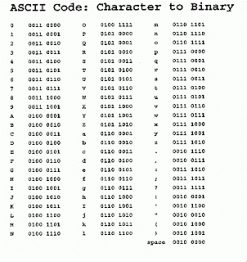
Rajah 2 : Contoh bahasa mesin

Generasi Kedua : Bahasa Himpunan (Pertengahan 1950an)

Bahasa Penghimpun di kenali sebagai bahasa simbolik yang menggunakan kod mnemonic . Bahasa Penghimpun adalah bahasa peringkat rendah yang membolehkan pengaturacara menggunakan singkatan atau perkataan yang mudah diingati bagi menggantikan nombor.
Pengaturcara dapat menulis arahan secara lebih mudah berbanding bahasa Mesin. Walaupun demikian bahasa ini susah untuk dipelajari. Tambahan pula bahasa ini mempunyai kekangan kerana ia bergantung kepada mesin tertentu. Bentuk bahasa ini akan berbeza untuk arahan kepada mesin yang berlainan. Oleh kerana kekangan tersebut, pakar komputer telah memperkenalkan Penterjemah Bahasa. Disebabkan komputer hanya boleh menjalankan arahan dalam bahasa Mesin, Penterjemah diperlukan jika aturcara ditulis dalam bahasa lain. Penterjemah bahasa adalah sejenis perisian sistem yang akan menterjemahkan aturcara yang ditulis dalam bahasa kedua, ketiga atau lebih tinggi kepada bahasa mesin.
Contohnya A mewakili ADD manakala S mewakili SUM, huruf MP digunakan bagi menggantikan arahan MULTIPLY dan STO mewakili STORE.
Penterjemah bahasa adalah sejenis perisian sistem yang menterjemah aturcara yang ditulis dalam bahasa generasi kedua, ketiga atau lebih tinggi ke dalam bahasa mesin. Terdapat 3 jenis penterjemah bahasa iaitu Penghimpun, Pengkompil dan pentakfsir.

Generasi Ketiga: Bahasa Peringkat Tinggi / Bahasa Prosedur (Awal 1960an)
Bahasa peringkat tinggi atau bahasa generasi ketiga adalah bahasa seakan bahasa Inggeris. Contohnya COBOL yang digunakan dalam aplikasi bisnes, Fortran, Basic, Pascal, C dan Ada. Bahasa ini tidak bersandar kepada mesin, iaitu ia boleh digunakan pada lebih daripada satu jenis komputer. Bahasa generasi ketiga yang diterangkan di atas juga dikenali sebagai bahasa prosedur/bertatacara. Ia bertatacara kerana satu siri tatacara dibentuk terlebih dahulu sebelum menulis aturcara. Tatacara ini merupakan siri arahan yang mesti diikuti oleh pengaturcara apabila menulis arahan dalam bahasa tersebut. Penterjemah bahasa peringkat tinggi bergantung kepada bahasa yang digunakan samaada suatu pengkompil atau pentafsir.

a) Pengkompil (Compiler) - Penterjemah bahasa yang menukar keseluruhan aturcara bahasa peringkat tinggi ke dalam bahasa mesin untuk perlaksanaan kemudian. Bahasa peringkat tinggi dipanggil kod sumber dimana pengkompil akan menterjemahkan kedalam bahasa mesin yang akan dipanggil kod objek. Kod objek ini boleh disimpan dan digunakan bagi perlaksanaan. Contoh-contoh bahasa pengaturcaraan yang menggunakan pengkompil adalah Cobol, Fortran dan Pascal.

b) Pentafsir (Interpretor) - Penterjemah bahasa yang menukar setiap penyataan bahasa peringkat tinggi ke dalam bahasa mesin dan melaksanakannya secara segera bagi setiap penyataan demi penyataan. Tiada kod objek disimpan tidak seperti pengkompil. Contoh bahasa yang menggunakan pentafsir adalah Basic.

Generasi Pertama - Bahasa Mesin

11110010 01110011 1101 001000010000 0111 000000101011
11110010 01110011 1101 001000011000 0111 000000101111
11111100 01010010 1101 001000010010 1101 001000011101
Generasi Kedua - Bahasa Assembly

PACK 210(8,13) , 02B(4,7)
PACK 218(8,13) , 02F(4,7)
MP 212(6,13) , 21D(3,13)
SRP 213(5,13) , 03E(0,5)
UNPK 050(5,7) , 214(4,13)
OI 054(7) , X'FO'

Generasi Ketiga - COBOL (cth)

MULTIPLY HOURS-WORKED BY DAY-RATE GIVING GROSS-PAY ROUNDED

Rajah 3: Perbezaan Antara 3 Generasi Bahasa Pengaturcaraan Terawal

Generasi Keempat: Bahasa peringkat Tinggi
Bahasa peringkat tertinggi atau bahasa generasi keempat dikenali juga dengan nama 4GL. Ia lebih berorientasikan pengguna dan membenarkan pengaturcara untuk membangunkan aturcara dengan sedikit arahan berbanding dengan bahasa generasi ketiga. 4GL juga dipanggil bahasa tak berprosedur kerana pengaturcara boleh menulis aturcara lengkap yang hanya perlu memberitahu komputer apa yang hendak dilakukan sahaja, dan tidak perlu menyatakan semua prosedur bagi melakukannya.

Bahasa peringkat ini mempunyai tujuan-tujuan khas kepada pengguna seperti:

a) Penjana laporan - Penjana laporan dipanggil juga penulis laporan. Ia adalah aturcara bagi pengguna akhir yang digunakan untuk menghasilkan laporan.

b) Bahasa pertanyaan - Bahasa pertanyaan adalah bahasa yang mudak digunakan untuk mendapatkan semula data daripada sistem pengurusan pangkalan data.

c) Penjana Aplikasi - Penjana applikasi adalah alat pengaturcaraan yang membenarkan seseorang memberi data secara terperinci penerangan data yang diperlukan untuk diproses. Perisian kemudia menjana kod yang diperlukan untuk menghasilkan aturcara bagi melakukan kerja-kerjanya. Kebaikannya, pengarucara tidak perlu menentukan bagaimana sepatutnya diproses. Contoh, sistem pengurusan pankalan data berhubungan Nomad dan Focus.

Generasi Kelima - Bahasa Tabie / Bahasa Lazim
Bahasa tabie atau bahasa genarasi kelima terdiri daripada dua jenis:
a) Bahasa manusia - English, Spanish, dan lain-lain.
b) Bahasa pengaturcaraan yang menggunakan bahasa manusia untuk membolehkan manusia berhubung dengan komputer.
Bahasa tabie adalah sebahagian daripada bidang kepintaran buatan. Kepintaraan buatan adalah sekumpulan teknologi yang berkaitan, yang cuba untuk membangunkan mesin bagi menjejak kualiti seperti manusia. Contoh-contohnya pembelajaran, penaakulan, berkomunikasi dan mendengar.

Tahun | Bahasa  Pengaturcaraan | Penerangan
1970 | Pascal | Bahasa mudah
1970 | Smalltalk | Bahasa pengaturcaraan orientasi objek yg pertama
1971 | FORTH | Untuk pemprosesan data dengan pantas
1972 | PROLOG | Pengaturcaraan logik utk aplikasi kecerdasan buatan (AI)
1972 | C | Untuk penggunaan saintifik
1979 | Ada | Satu permulaanpiawaian baru dlm pengaturcaraan
1981 | Modula-2 | Bahasa seakan-akan Pascal yg digunakan bagi menulis perisian sistem
1982 | dBase | Bahasa pengaturcaraan pangkalan data
1984 | Turbo Pascal | Versi Pascal bagi persekitaran pengaturcaraan orientasi objek
1987 | HyperCard | Bahasa hiperteks Macintosh

Rajah 4 : Sebahagian Evolusi Bahasa Pengaturcaraan

- STRUKTUR PENGATURCARAAN BERORIENTASI OBJEK

Pendekatan berstruktur
Satu subset kepada pengaturcaraan prosedural yang membentuk struktur logik pada program yang sedang ditulis bagi menjadikan ia lebih efisien dan lebih mudah untuk difahami dan diubah suai.
  - Menggunakan model atas ke bawah
  - Membahagikan struktur program kepada sub-sub seksyen dari atas ke bawah
  - Dilukis dalam bentuk segi empat tepat

Pendekatan berasaskan objek / object-oriented (OOP)
Sebuah atur cara komputer yang terdiri daripada sekumpulan unit-unit atau objek. Untuk membolehkan perkomputeran berlaku, setiap objek berupaya untuk menerima dan menghantar mesej (pesanan) kepada objek lain.
- Satu program yang menggabungkan data dan fungsi bagi menghasilkan objek.
- Objek pula merupakan item yang mengandungi data dan prosedur yang boleh bertindak ke atas data.
- Boleh digunakan untuk memanggil semula objek yang telah digunakan sebelumnya
- Contoh: C++

Pengaturcaraan berorientasi objek (OOP) adalah satu cara menyusun kod di dalam program dengan kumpulan ke dalam objek-individu unsur-unsur yang termasuk maklumat (nilai-nilai data) dan fungsi. Dengan menggunakan pendekatan berorientasikan objek untuk menganjurkan program yang membolehkan anda untuk mengumpul maklumat tertentu (misalnya, maklumat muzik seperti tajuk album, tajuk,

atau nama artis) bersama-sama dengan fungsi yang sama atau tindakan yang berkaitan dengan maklumat (seperti "menambah trek ke senarai main" atau "memainkan semua lagu-lagu oleh artis ini"). Ruangan ini digabungkan menjadi satu item, sesuatu objek (contohnya, "Album" atau "MusicTrack").

Ciri-ciri pengaturcaraan berorientasikan objek.
Pengaturcaraan berorientasi objek mempunyai dua bahagian iaitu strategi dan teknik, untuk membentuk program (sering dipanggil reka bentuk berorientasikan objek).

Pewarisan (inheritance) | Lazimnya sebuah kelas boleh memiliki "subkelas" yang mengkhususkan kelas tersebut.
Pengkapsulan (encapsulation) | Mengasingkan pelaksanaan (implementasi) daripada antaramuka
Pengabstrakan (abstraction)-- | Kemampuan sebuah program untuk melewati aspek informasi yang diproses olehnya, yaitu kemampuan untuk memfokus pada inti.
Polimorfisme (polymorphism) | Menggunakan nama yang sama untuk memulakan operasi yang berlainan pada objek yang menggunakan jenis data berbeza.

Bahasa berorientasikan objek dicipta untuk membangunkan sistem yang besar dan kompleks.

Konsep penting dalam bahasa berorientasikan objek adalah kelas, objek, enkapsulasi, warisan, polimorphisma dan ikatan dinamik.

Perbezaan pendekatan berstruktur dan object-oriented (OOP)
PENDEKATAN BERORIENTASIKAN OBJEK | PENDEKATAN BERSTRUKTUR
Guna objek - objek | Guna rekabentuk atas bawah
gabungkan data manakala fungsinya adalah untuk merekacipta objek | kesemua program dipecahkan kepada bahagian - bahagian kecil dan dikenali sebagai modul
setiap objek mempunyai hubungan antara satu sama lain. | Selalu digunakan untuk mengurus dan meletakkan kod - kod program di mana bekerja sebagai hieraki kepada modul
contoh: smalltalk,java visual basic, c++ | e.contoh: ada, pascal, fotran

Rajah 6 : Jadual perbandingan Pendekatan berasaskan objek dan pendekatan berstruktur.

- KELEBIHAN PENGATURCARAAN BERORIENTASIKAN OBJEK
Keperluan untuk bahasa berorientasikan objek timbul apabila bahasa yang sedia ada tidak lagi dapat memenuhi keperluan sistem yang semakin kompleks. Antara kelebihan pengaturcaraan berorientasikan objek adalah seperti berikut:

- kemudahan dalam pengurusan sistem
- kemampuan untuk mengubah sistem secara teratur
- penggunaan semula komponen dalam sistem yang baru.
- Lebih mudah untuk direka bentuk dan difahami.
- Boleh mengendalikan imej, audio, video dan bunyi lebih mudah dari bahasa prosedur (generasi ketiga).
- Fokus kepada objek dalam sesuatu sistem, bukan kepada fungsi yang berlaku dalam satu sistem.
- Satu kelas menerangkan tentang satu objek, di mana objek ini mengandungi data tentang objek dan suruhan yang boleh diproses oleh objek.
- Contoh → Pengguna ingin memodelkan satu restoran seperti yang ditunjukkan dalam Rajah berikut :

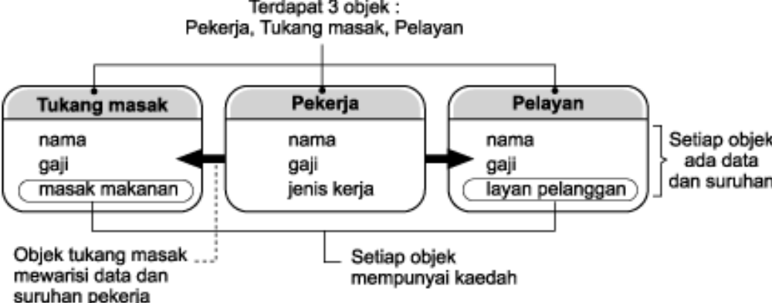

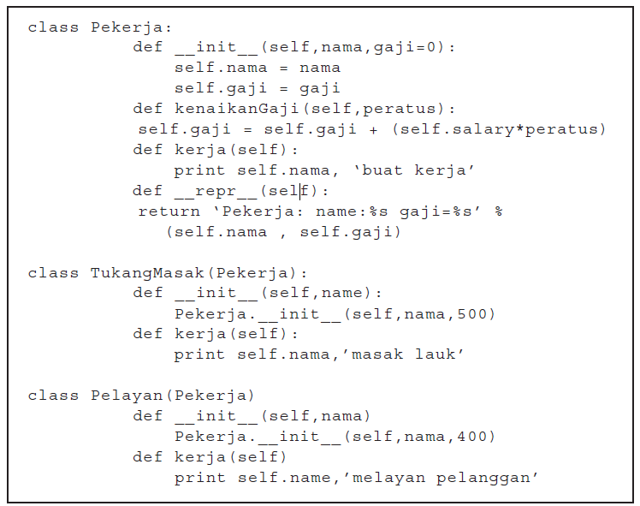
Rajah 7 : Objek dalam pengaturcaraan berorientasikan objek

Jika kita teliti, kod ini menerangkan tentang tiga objek; Pekerja, TukangMasak dan Pelayan. Objek Pekerja mempunyai data tentang nama, gaji dan suruhan bagaimana mengira kenaikan gaji. Objek TukangMasak dan Pelayan mempunyai data tentang kerja yang dilakukan seperti “masak lauk” dan “melayan pelanggan”.
Sebagai contoh, objek TukangMasak adalah warisan dari objek Pekerja. Ini bermakna, objek TukangMasak mempunyai data dan suruhan yang sama dengan objek Pekerja. Perhatikan bahawa objek TukangMasak menakrifkan semula maklumat iaitu;
def kerja(self):
print self.nama, ‘buat kerja’
kepada
def kerja(self):
print self.nama,’masak lauk’

Kaedah di mana satu objek mempunyai data dan suruhan disebut enkapsulasi. Enkapsulasi bermaksud memasukkan ke dalam bekas. Polimorphisma merujuk kepada banyak bentuk iaitu data dalam objek boleh terdiri dari berbagai bentuk. Sebagai contoh, data self.gaji tidak dinyatakan bentuknya, sama ada integer, titik terapung atau aksara. Penghantaran mesej digunakan apabila satu objek ingin berhubung dengan satu objek yang lain. Interaksi antara objek adalah melalui mesej.
Konsep pengaturcaraan berasaskan objek agak sukar diterima pada mulanya, tetapi penggunaan konsep ini boleh digunakan untuk membangunkan sistem yang besar dan kompleks. Secara ringkas, konsep asas dalam bahasa berasaskan objek adalah:

- TRANSLATOR

Penterjemah
- Dikenali sebagai Translator.
- Memeriksa sintaks sesuatu program bagi memastikan aturcara adalah betul
- Menterjemahkan aturcara ke bahasa yang boleh difahami oleh computer
- Memberikan mesej yang dipanggil ralat sintaks (syntax-error) kepada programmer sekiranya terdapat kesilapan pada aturcara.

Sintaks – satu set peraturan yang mesti diikuti apabila menulis aturcara.
Ralat Sintaks – kesilapan melanggar peraturan sesuatu bahasa pengaturcaraan

6 kriteria program (aturcara) yang baik
- Ketepatan (accuracy) → telah memenuhi semua spesifikasi, keperluan dan objektif
- Boleh dipercayai (Reliability) → tiada ralat. Menghasilkan output yang dikehendaki
- Kebolehgunaan (usability) → senang untuk digunakan dan dipelajari.
- Penyelenggaraan (Maintainability) → aturcara senang untuk difahami, diuji dan diubah tanpa memerlukan perubahan yang menyeluruh.
- Kecekapan (efficiency) → melakukan pemprosesan dengan cekap dan pantass dalam capaian dan menghasilkan output.
- Mudah dibaca (readability) → guna pemboleh ubah yang bermakna. Mempunyai komen untuk terang fungsi.aturcara jelas dan mudah difahami.

Terdapat 3 jenis penterjemah:
- Penghimpun
- Pentafsir
- Pengkompil

Penghimpun
- Arahan untuk penghimpun ditulis menggunakan kod arahan berbentuk simbolik atau singkatan yang bermakna atau mnemonik.
- Menukar aturcara kepada bahasa mesin.
- Contoh : macro 80 assembler

Pentafsir
- Menterjemah aturcara baris demi baris kepada kod mesin dan melaksanakannya.
- Setiap baris aturcara akan diterjemah satu persatu sehingga tamat.
- Jika berlaku ralat sintaksis, aturcara tidak akan terlaksana dan mesej ralat akan dipaparkan di skrin.
- Contoh : basic dan logo

Pengkompil
- Menukar kod sumber kepada kod mesin binari iaitu 1 dan 0 sehingga keputusan diperoleh.
- Sewaktu pengkompilan, jika terdapat ralat sintaksis mesej akan dipaparkan di skrin.
- Pembetulan boleh dilakukan, tetapi perlu dikompil semula bagi memastikan aturcara dapat dijalankan.
- Contoh : c++

SOALAN/QUESTION :

- Terangkan maksud pengaturcaraan
- Nyatakan 5 generasi bahasa pengaturcaraan
- Terangkan ciri-ciri pengaturcaraan berorientasikan objek
- Nyatakan 3 kelebihan pengaturcaraan berorientasikan objek
- Terangkan maksud penterjemah (translator)

RUJUKAN/REFERENCE :
- http://modulpengaturcaraan.blogspot.my/2012/10/generasi-dan-aras-bahasapengaturcaraan.html
- http://www.slideshare.net/dean36/51-konsep-asas-pengaturcaraan
- https://www.scribd.com/presentation/19257870/bahasa-pengaturcaraan

